**БЕЗБЕДНОСТ ДЕЦЕ У САОБРАЋАЈУ НА ТЕРИТОРИЈИ ГРАДА БОРА**

Безбедност у локалној заједници једно је од суштинских питања коме се данас посвећује доста пажње у научним круговима. Пошто је безбедност саобраћаја само један од сегмената целокупног система безбедности, њој се као изузетно значајној научној дисциплини, која је саставни део свакодневног живота, такође мора придодати велики значај.

Да би стање безбедности саобраћаја у једној локалној заједници било на одговарајућем нивоу од пресудног значаја јесте усклађеност свих утицајних чинилаца који јој доприносе. Под утицајним чиниоцима подразумавам првенствено грађане, затим школе, полицију, органе власти, медије, ауто школе и многе друге.

Једна посебна категорија која је присутна у заједници, јесу свакако деца и потреба за њиховом безбедношћу у саобраћају заиста је велика. Понашање деце је врло често непредвидљиво и зависи од разних фактора који су последица понашања код куће или у школи. Деца су веома осетљива на догађаје у породици и школи што може знатно умањити њихову пажњу на возила и начин преласка преко коловоза или кретање по коловозу. По изласку из школе деца често неопрезно трче, играју се или гурају, тако да неопрезно ступају на коловоз. Неретко је присутно и међусобно доказивање и такмичење између деце ко ће брже претрчати улицу испред возила и др.

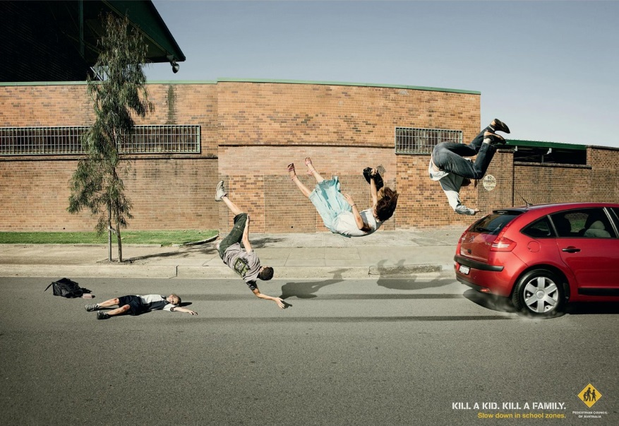

Грешке које праве деца у саобраћају условљене су ограниченим способностима примања више информација одједном, немогућношћу правилне процене брзине и удаљености возила, неразумевањем саобраћајних знакова и семафора, прецењивањем својих способности у погледу претрчавања улице, ограниченошћу могућности селекције битних околности, непоседовањем навика за примену правила „види и буди виђен”. Деца често греше и у процени времена потребног за прелазак улице, при чему на њихово понашање утичу и карактеристике њихове личности, проблеми који их тренутно окупирају, дешавања и појаве у околини и др.

Физичке карактеристике школске деце у виду њихове крхке телесне грађе и мале висине уз карактеристике понашања, представљају сталну опасност за возаче у смислу изненадне, непредвидиве и неуочљиве појаве деце на коловозу.

На наредном графикону приказани су основни показатељи безбедности деце у саобраћају на територији града Бора у периоду од 2014. до 2018. године. **У посматраном периоду лакше и теже је повређено 38 лица**, док смртно страдалих није било. **Најкритичније године су биле 2014. и 2017. кад је повређено 13 односно 8 лица млађих од 14 година старости**. Деца су највише страдала **у својству пешака (19,50%)**, затим **као путници у возилу (16,42%)** и **(3, 8%) као возачи бицикла**.



***Графикон:*** *Основни показатељи безбедности деце у саобраћају на територији града Бора у периоду од 2014. до 2018. године*

Деца као путници у возилу најчешће страдају због некоришћења сигурносних појасева и заштитних седишта за децу где одговорност сносе ротитељи. На наредном видео клипу је приказано како деца страдају као путници у возилу.

**https://www.youtube.com/watch?v=otgH6sFECoM**

Брзина је главни узрочник саобраћајне незгоде. Истраживања везана за брзину нам показују да што је већа брзина дужи је зауставни пут возила, и последице саобраћајне незгоде су веће. Такође, је битно напоменути да **при сударној брзини од 50 km/h шансе да дете преживи су 20%, док при сударној брзини од 30 km/h шансе преживљавања су 80%.**

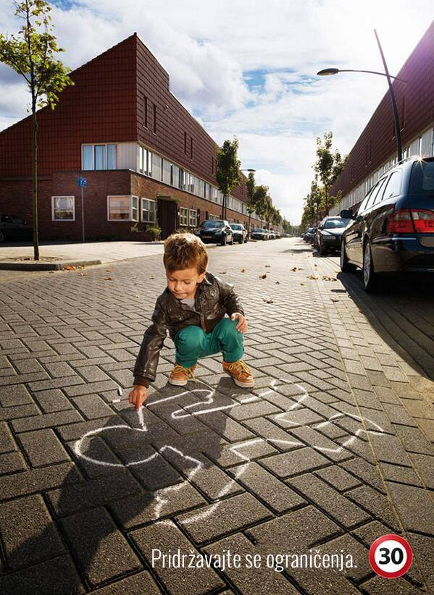

По Закону о безбедности саобраћаја возач је дужан да брзину кретања возила прилагоди: особини и стању пута, видљивости, прегледности, атмосферским приликама, стању возила и терета, густини саобраћаја, и другим саобраћајним условима тако да може благовремено да заустави пред сваком препреком коју под датим околностима може да види, или има разлога да предвиди.

**https://www.youtube.com/watch?v=HeUX6LABCEA**

**https://www.youtube.com/watch?v=H5EyOnccJLg**

Како је већ образложено на почетку ове колумне, деца као рањиви учесници у саобраћају због својих психофизичких карактеристика нису одговорни за своје страдање у саобраћају, већ одговорност пада на нас остале учеснике у саобраћају, родитеље, установе образовања и васпитања деце, ауто школе, медије и др.

Сходно томе сваки учесник у саобраћају (возач, пешак, бициклиста…) дужан је да се понаша на начин којим неће ометати, угрозити или повредити друге учеснике, као и да предузме све потребне мере ради избегавања или отклањања опасних ситуација насталих понашањем других учесника у саобраћају, ако себе или другог тиме не доводи у опасност.

Као родитељи треба да се обавежемо да деци дамо неопходан ниво саобраћајног образовања и васпитања како би стекли вештине и навике и формирали позитивне ставове за безбедно учествовање у саобраћају.

Као возачи смо дужни да обратимо пажњу на пешаке који се налазе на коловозу или ступају на коловоз или исказују намеру да ће ступити на коловоз. И када возилом прилазимо пешачком прелазу да своју брзину прилагодимо тако да у свакој ситуацији коју видимо или предвидимо можемо да безбедно зауставимо своје возило испред пешачког прелаза. Такође, на делу пута на коме се крећу деца, и на коме постоје саобраћајни знаци о учешћу деце у саобраћају да возимо за нарочитом опрезношћу, тако да можемо благовремено да зауставимо своје возило.

У будућности суочаваћемо се са чињеницом да ће човек увек правити грешке у саобраћају. Зато је потребно пројектовати систем који ће грешке исправљати. Успех у безбедности саобраћаја ће зависити од тога колико ће друштво бити спремно да прошири круг одговорних за саобраћајне незгоде.

**https://www.youtube.com/watch?v=tSVPs1PZAr8**

Игор Велић, мастер инж. саобраћаја

Литература

*1. Велић И. Пројекат:" Сигурне стазе и путање кретања ученика основних и средњих школа у Бору", Анализа безбедности деце у саобраћају на територији града Бора у периоду од 2007. до 2018. године са предлогом мера и хитних интервенција, ГИС удружење Србије, Бор, јун 2019. год.*

*2. ИЗВЕШТАЈ О ОСНОВНИМ ПОКАЗАТЕЉИМА СТАЊА БЕЗБЕДНОСТИ САОБРАЋАЈА у периоду од 2014. до 2018. године за град Бор, Агенција за безбедност саобраћаја Републике Србије*

*3. Приручник за лиценцирање кадрова у процесу оспособљавања кандидата за возаче, Агенција за безбедност саобраћаја Републике Србије, Београд 2012. год.*